
C O M U N E D I P E N T O N E
(Provincia di Catanzaro)
0961925076 -0961925120

MODULO AUTOLETTURA CONTATORE ACQUA

CODICE UTENTE
(da leggere nella fattura)
UTENTE
Cognome e Nome
MATRICOLA CONTATORE
Da leggere sulla fattura
UBICAZIONE UTENZA
Indicare via, numero civico e luogo

Per i contatori con lancette riportare l’indicazione degli orologi con quadrato nero | Per i contatori con numerazione riportare i numeri della casella, tralasciando gli orologi e/o i numeri rossi
Riportare l’esatta posizione  delle sole lancette nere  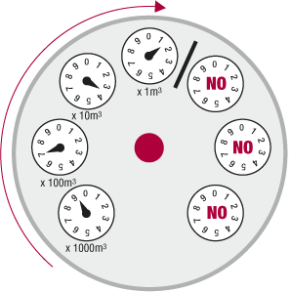  ___________________________________ | Riportare solo i numeri neri  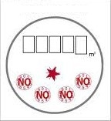

Data

Firma

________________________________________
L’autolettura può essere trasmessa:
- Rigorosamente entro il 31 gennaio;
- Consegna diretta presso il Comune di Pentone nei giorni di ricevimento al pubblico;
- Mediante pec: protocollo.comunedipentone@pec.it oppure ufficiotecnico.comunedipentone@pec.it ;
- Mediante mail: protocollo@comunedipentone.it oppure tecnico@comunedipentone.it ;

